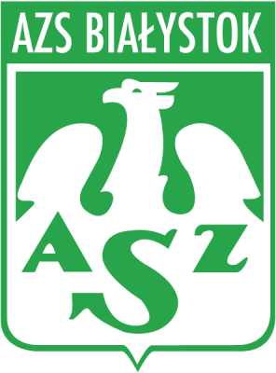

KOMUNIKAT KOŃCOWY PODLASKIEJ AKADEMICKIEJ LIGI MIĘDZYUCZELNIANEJ W KOSZYKÓWCE KOBIET 3x3 (TURNIEJ 1) 2021/2022

W dniu 14.12.2021r. w hali Politechniki Białostockiej odbył się turniej (1) w ramach Podlaskiej Akademickiej Ligi Międzyuczelnianej w Koszykówce Kobiet 3x3. W turnieju udział wzięły cztery drużyny: Politechnika Białostocka, Uniwersytet Medyczny I, Uniwersytet Medyczny II, Uniwersytet w Białymstoku. Turniej rozegrany został systemem „każdy z każdym”.

WYNIKI TURNIEJU:
- Politechnika Białostocka – Uniwersytet Medyczny I 7 : 6
- Uniwersytet w Białymstoku – Uniwersytet Medyczny II 7 : 8
- Politechnika Białostocka – Uniwersytet Medyczny II 8 : 2
- Uniwersytet w Białymstoku – Uniwersytet Medyczny I 6 : 8
- Politechnika Białostocka – Uniwersytet w Białymstoku 8 : 4
- Uniwersytet Medyczny II – Uniwersytet Medyczny I 4 : 10

KLASYFIKACJA KOŃCOWA (TURNIEJ 1):
MIEJSCE | UCZELNIA | PUNKTY
1 | POLITECHNIKA BIAŁOSTOCKA | 6
2 | UNIWERSYTET MEDYCZNY I | 5
3 | UNIWERSYTET MEDYCZNY II | 4
4 | UNIWERSYTET w BIAŁYMSTOKU | 3

